202313101K8

(2023·张家口市高二期中)一带负电的微粒仅在静电力作用下以一定初速度从*M*点沿电场线运动到*N*点，其速度—时间图像如图所示。下列说法正确的是(　　)

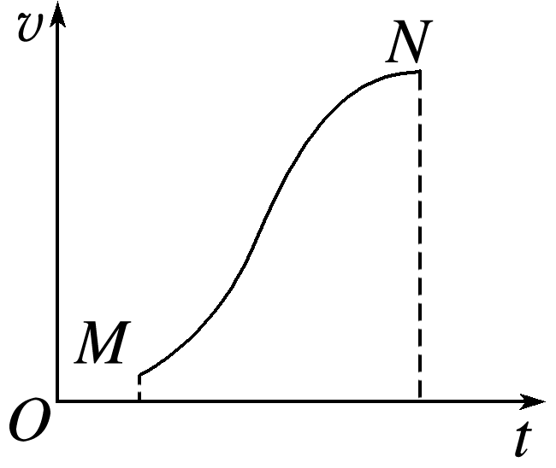

A．从*M*点到*N*点，电场强度先减小再增大

B．电场强度先沿*NM*方向，再沿*MN*方向

C．微粒在*M*点的电势能大于在*N*点的电势能

D．从*M*点到*N*点，静电力一直对微粒做负功